**Educampo transformando fazendas em empresas de sucesso**

**Larissa Monik de Freitas e Silva1, Gabriela Marianne Gonçalves Fernandes¹, Fernanda Albuquerque Merlo2 e Breno Mourão Sousa3.**

*1Graduando em Medicina Veterinária – UniBH – Belo Horizonte/MG – Brasil *Contato: larissamonik98@gmail.com*

*2Médica Veterinária Analista de Agronegócios Sebrae Minas– CRMV-MG 11517*

*3Professor de Medicina Veterinária – UniBH – Belo Horizonte/MG – Brasil*

**INTRODUÇÃO**

Atualmente, o Brasil ranqueia o 4º lugar na produção mundial de leite segundo a Embrapa Gado de Leite,¹ já Minas Gerais, lidera a produção brasileira com mais de 6.000.000 (seis milhões) de litros.² Por ser uma potência na atividade, produtores que buscam por melhorias, inovações para o plantel e uma gestão adequada, saem à frente dos demais que permanecem com os conceitos do passado. Por outro lado, muitos empreendedores rurais que veem a necessidade de se adaptar a algo mais moderno e econômico, deparam com dificuldades, quando o assunto é gestão. A plataforma Educampo Sebrae Minas, criada em 1997, foi desenvolvida com intuito de capacitar produtores rurais por meio de consultorias gerenciais e tecnológicas, buscando promover o desenvolvimento da propriedade, juntamente com a empresa parceira. Logo, o objetivo do presente estudo foi avaliar a eficiência da gestão para evolução dos indicadores de produção de leite e margem líquida das propriedades atendidas pela Plataforma Educampo no período de 2013 a 2019.

**METODOLOGIA**

Foram obtidos dados de margem líquida e produção de leite, de 14 propriedades da região do Alto Paranaíba do estado de Minas Gerais no período de 2013 a 2019. Posteriormente, calculou-se a média anual desses dados com intuito de verificar a evolução dos indicadores ao longo dos anos.

A presente pesquisa foi desenvolvida a partir de artigos científicos e dados fornecidos pela plataforma Educampo desenvolvida pelo Sebrae Minas.

**DISCUSSÃO**

A gestão é um fator determinante para o sucesso de qualquer negócio e para os estabelecimentos agropecuários não seria diferente. Isso porque, fazer certo as coisas não é mais suficiente para garantir o sucesso na agropecuária.³ Em propriedades leiteiras, é comum encontrarmos mão de obra familiar que busca “fazer certo as coisas” como citou KAY.³ Geralmente nesse contexto, as despesas pessoais do proprietário e da fazenda não são separadas, logo o produtor não consegue controlar seus gastos, tão pouco seu faturamento. A plataforma Educampo, conta com consultores que auxiliam não só nessa linha, como também na parte técnica da propriedade, como é demostrado nos gráficos abaixo, que evidencia como os aumentos dos indicadores são discrepantes.

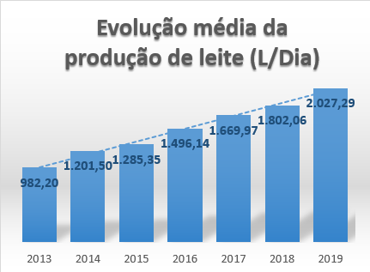

**Gráfico 1 -** Produção média de leite de 14 (quatorze) propriedades rurais da região do Alto Paranaíba no período de 2013 a 2019. Fonte: Educampo/Sebrae Minas

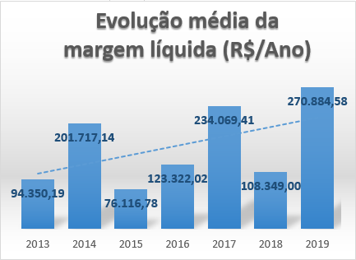

**Gráfico 2 -** Margem liquida média de 14 (quatorze) propriedades rurais da região do Alto Paranaíba no período de 2013 a 2019. Fonte: Educampo/Sebrae Minas

Diante destes resultados, quando comparamos 2013 com 2019 temos um aumento de 206,40% na média de produção de leite, o que impacta diretamente na margem líquida, que teve um aumento de 287,11%.

Para obtermos o valor da margem liquida, subtraímos a renda bruta, que é valor de todos os produtos obtidos pelo processo de produção durante o ciclo de produtivo,4 subtraído pelo custo operacional total (COT), que inclui além do Custo Operacional Efetivo (COE), a depreciação de benfeitorias, máquinas, forrageiras não-anuais, reprodutores e animais de serviços, e mão-de-obra familiar. Geralmente, fazendas que buscam o auxílio da plataforma Educampo não tem a visão deste cálculo, o que é básico para gerir com sucesso, logo, é um trabalho inicial para que a propriedade comece a surtir melhores desempenhos. E para que o resultado da margem liquida seja satisfatório, é necessário que haja aumento da escala de produção que possibilita a diluição dos custos pelo volume produzido, o que só é possível com planejamento e gestão eficiente.

**CONCLUSÕES**

Ao longo dos anos, a evolução produtiva e econômica das propriedades que tiveram acesso a consultorias técnicas e gerenciais, através da plataforma Educampo, obtiveram evolução resultados superiores a 100%. Aumento esse, que ressignificou a vida do empresário rural. Esses acréscimos destacam o crescimento e desenvolvimento das propriedades leiteiras impactando diretamente toda cadeia produtiva do leite.

**REFERÊNCIAS BIBLIOGRÁFICAS******